1. APRENDA COMO UTILIZAR UMA ESTRUTURA DE REPETIÇÃO

1. O QUE SÃO LINGUAGENS DE PROGRAMAÇÃO

FAZER O DOWNLOAD DO PORTUGOL E FAZER O PROBRLAMA DE MÉDIA.

1. APRENDA A USAR DESVIOS CONDICIONAIS E BOAS PRÁTICAS EM PROGRAMAÇÃO

COMENTÁRIO

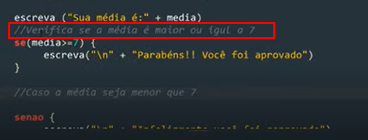

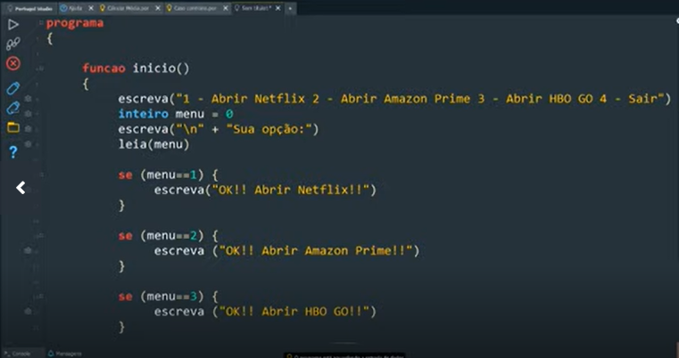

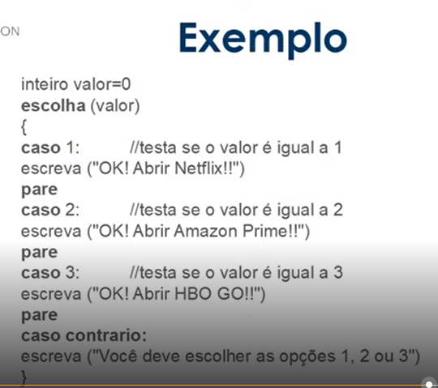

1. TRABALHANDO COM LAÇOS DE REPETIÇÃO EM PORTUGOL

1. APLICAÇÃO PRÁTICA COM MATRIZES E VETORES

